
РУКОВОДСТВО ПОЛЬЗОВАТЕЛЯ
ЭЛЕКТРОБЕНЗОГЕНЕРАТОРЫ
1800
(всех комплектаций)



Chongqing Lifan Suzhui Foreign Trade Co., Ltd.

ВВЕДЕНИЕ
Благодарим Вас за выбор электрогенератора компании LIFAN.
В соответствии с высокими технологиями внутренней и внешней промышленности, наша компания успешно разработала представленный генератор.
В нашем генераторе объединены такие качества, как продвинутый дизайн, компактность, надежность работы, низкий уровень шума и вибрации.
Генератор предназначен для работы дома, на улице при условии отсутствия источников электрической энергии.
Перед работой внимательно прочтите руководство пользователя. Здесь вы найдете информацию о правильном использовании и обслуживании электрогенератора. В случае поломок, а также по всем возникающим у Вас вопросам, связанным с гарантийным и после гарантийным обслуживанием генератора обращайтесь к дилеру.
Все материалы и диаграммы, представленные в настоящем руководстве пользователя могут незначительно отличаться от фактических показателей. Все права на печать данного руководства пользователя принадлежат компании LIFAN. Руководство пользователя может изменяться без дополнительного уведомления.

ВАЖНО
Пожалуйста, обратите особое внимание на предупреждения ниже:
ПРЕДУПРЕЖДЕНИЕ

Неправильное применение и обслуживание, а также невнимательность при работе может повлечь за собой гибель или серьезные травмы обслуживающего персонала, а также порчу оборудования.
ПРИМЕЧАНИЕ

Перед началом работы внимательно прочтите руководство пользователя.

Данное руководство пользователя является неотъемлемой частью комплектации и должно быть передано в комплекте в случае перепродажи.

ПРАВИЛА БЕЗОПАСНОСТИ

1. Никогда не работайте в закрытом помещении.
2. Никогда не прикрепляйте к домашней циркуляции.
3. НЕ работайте во время дождя или снега.
4. Держите генератор на расстоянии не менее 1 метра от горючих веществ.
5. Не курить в момент заполнения двигателя топливом.
6. Всегда заполняйте топливом двигатель только после полной его остановки.
7. Не проливайте топливо мимо.

ОПИСАНИЕ ДЕТАЛЕЙ И КОМПОНЕНТОВ

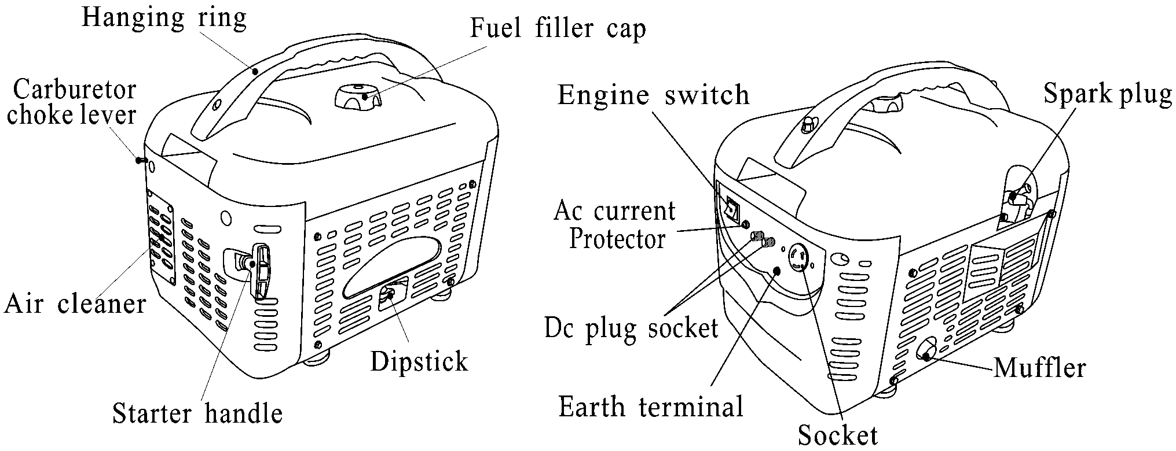

(слева на право)  Ручка  Рычаг дроссельной заслонки  Воздушный фильтр  Рукоятка стартера  Щуп  Крышка топливного бака  Прерыватель  Вольтметр | (слева на право)  Выключатель зажигания  Предохранитель  DC розетка  Терминал заземления  Розетка  Глушитель  Свеча зажигания

УРОВЕНЬ МАСЛА
Проверьте двигатель, когда он установлен на ровное место.
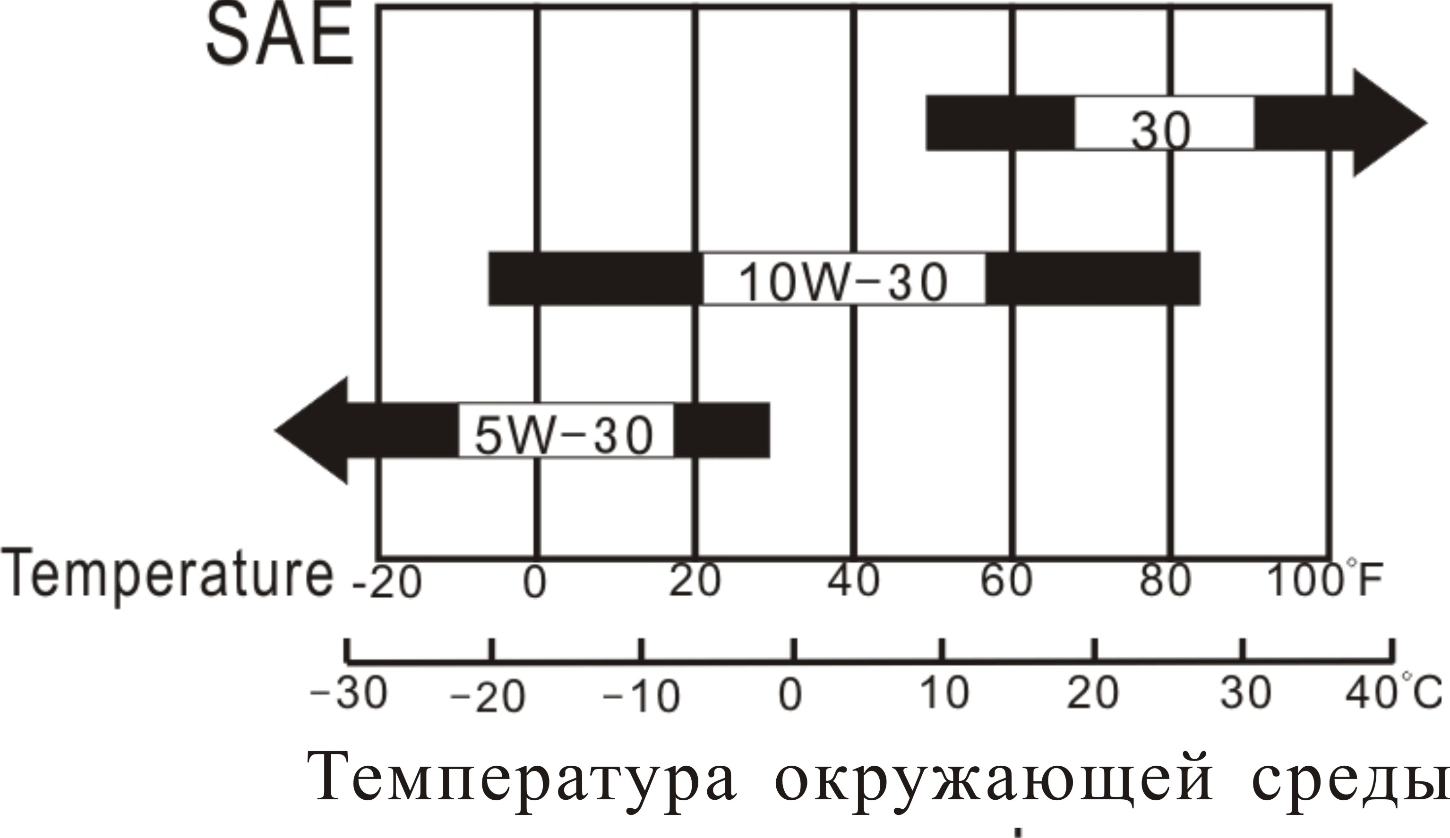
Используйте масло для 4-х тактного бензинового двигателя или эквивалент по качеству маркам SF, SG из каталога API. Мы рекомендуем использовать масло SAE10W-30.
Качество смазки зависит от средней температуры
Вашего региона. Выбирайте масло в соответствии со средней температурой в вашем регионе.

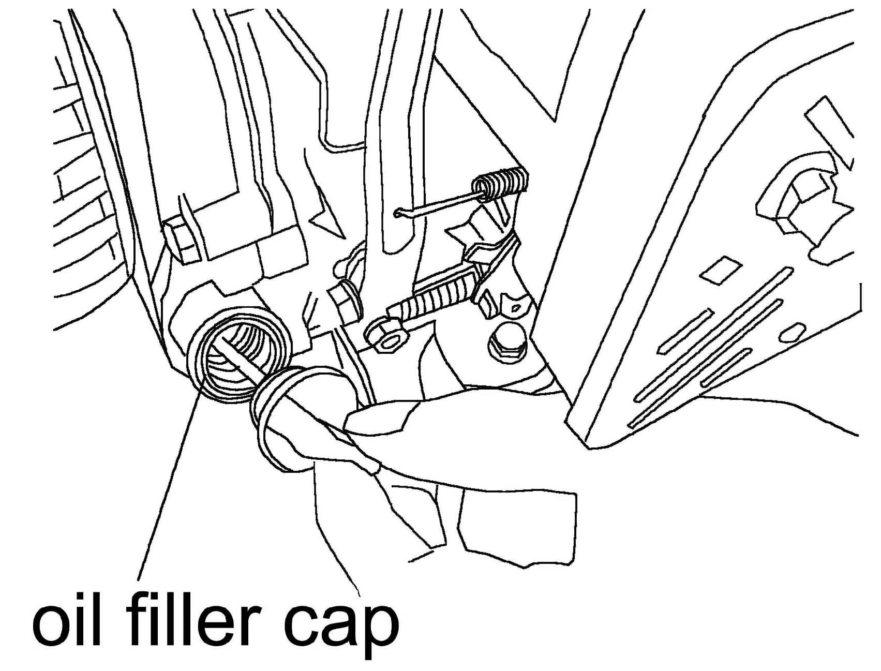

1. Открутите крышку маслозаливной горловины и чистите указатель уровня масла (щуп) чистой тряпкой
2. Вставьте указатель уровня масла (щуп)обратно в отверстие маслоналивной горловины, но не закручивайте.
3. В случае, если уровень масла ниже отметки на указателе уровня масла, залейте масла до необходимой отметки.
4. Плотно закрутите крышку

ВОЗДУШНЫЙ ФИЛЬТР
Проверьте состояние фильтра. В случае, если он поврежден или загрязнен, замените его на новый.

Внимание:
Никогда не запускайте генератор без воздушного фильтра. Это может привести к преждевременному износу двигателя.

УРОВЕНЬ ТОПЛИВА
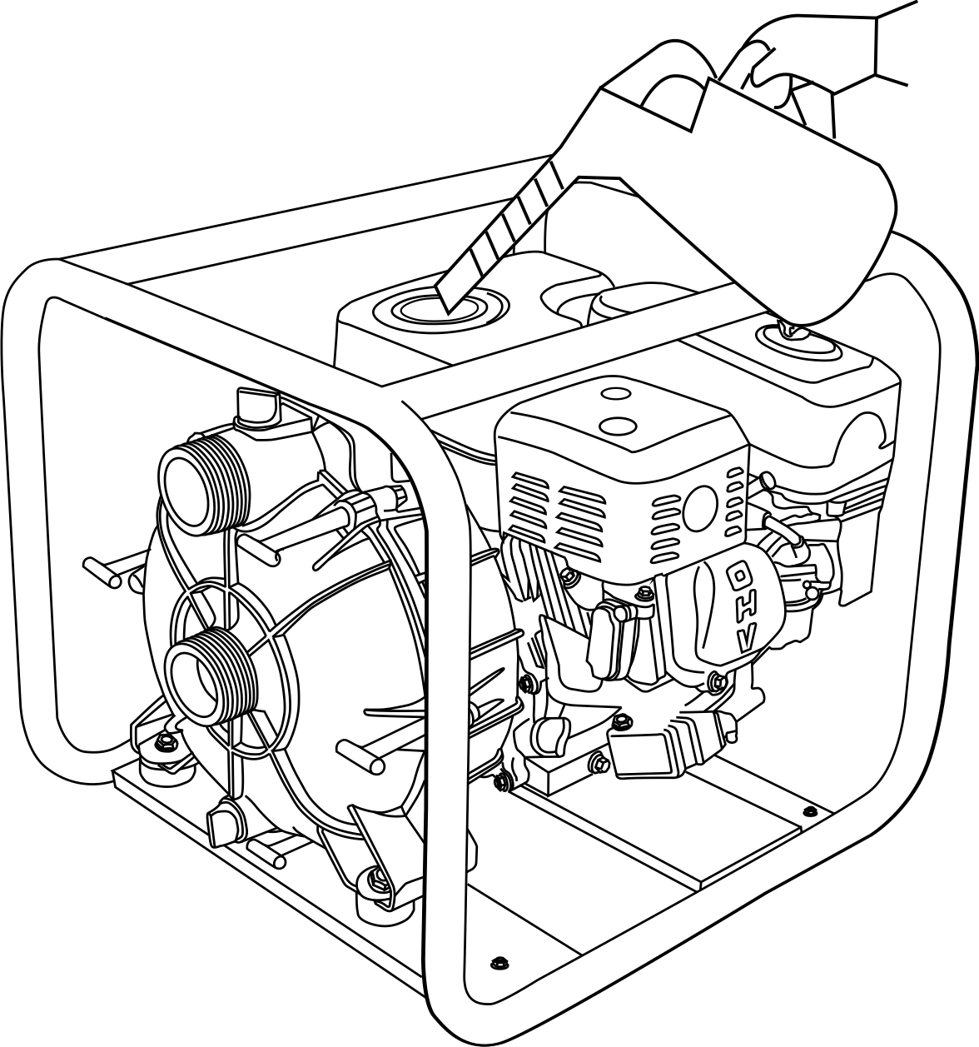
Снимите крышку топливного бака и проверьте уровень топлива, если уровень топливо слишком низкий, заправьте бак.
Используйте только специальный бензин (рекомендуется неэтилированный бензин)
Не используйте смесь бензина с маслом или грязный бензин. Избегайте попадание грязи, пыли и воды внутрь топливного бака.
Емкость топливного бака: 7,5 л


ПРЕДУПРЕЖДЕНИЕ
- Бензин является чрезвычайно воспламеняющимся веществом и при определенных условиях может загореться.
- Заправляйте топливный бак только в хорошо вентилируемом помещении при остановленном двигателе. В случае дозаправки или заправки или хранении топлива, не курите, не зажигайте огонь.
- Не разливайте топливо при заправке топливного бака (топлива не должно быть на шейке заливной горловины), после заправки, убедитесь, что вы аккуратно закрыли пробку топливного бака.
- При заправке, будьте внимательны, чтобы на разлить топливо. Разлитое топливо или пары топлива могут привести к возгоранию. Если топливо разлилось
убедитесь, что вы насухо его вытерли перед тем,
как запускать двигатель.
- Избегайте продолжительного или повторного
вдыхания или соприкосновения с кожей паров бензина.
- Держите топливо дальше от детей.

ЗАПУСК ГЕНЕРАТОРА

Выключатель зажигания: для запуска и остановки двигателя
Положения выключателя:
- OFF: для остановки двигателя
- ON: для запуска двигателя

Ручка стартера:
Чтобы завести двигатель слега потяните ручку стартера до момента ощущения сопротивления, затем резко потяните ручку.

Рычаг дроссельной заслонки:
- Установите рычаг в закрытое положение для запуска холодного двигателя.
- Установите рычаг в открытое положение для запуска теплого двигателя.

Выключатель переменного тока
Двигатель выключится автоматически, если произойдет короткое замыкание или перегрузка сети.
Выключатель может использоваться для включения/выключения мощности переменного тока.

Предохранитель
Предохранитель автоматически отключит выходную мощность переменного тока, если произойдет короткое замыкание или перегрузка сети.
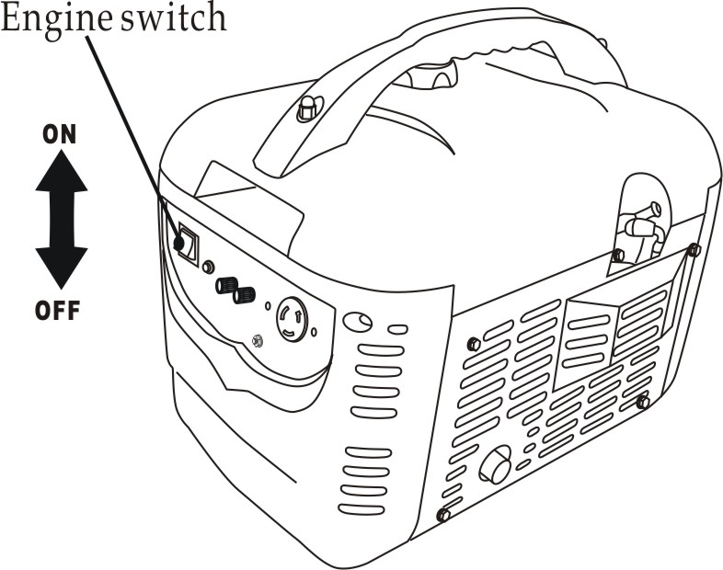
Красный индикатор погаснет. Подождите несколько минут и нажмите кнопку для перезагрузки системы, затем перезапустите двигатель.

1. Отключите все приборы из розетки
2. Установите переключатель зажигания в положение “ON”.

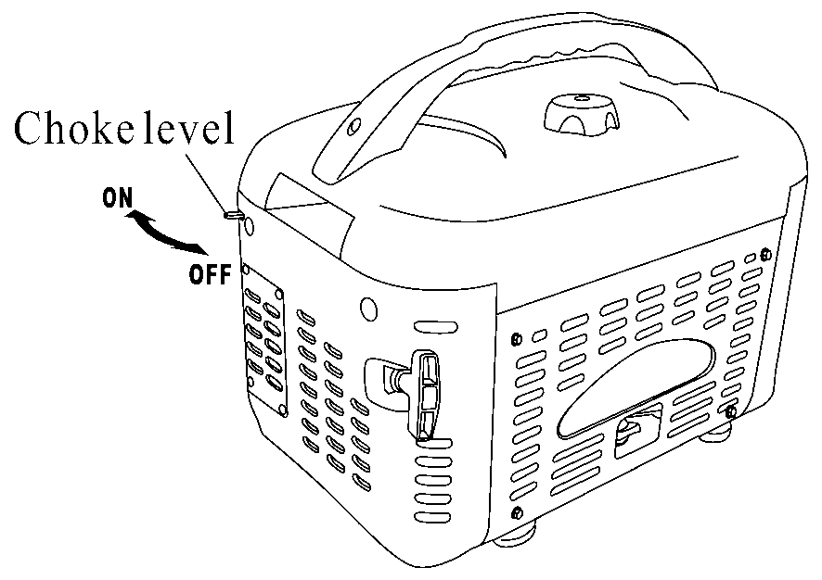

3. Установите рычаг дроссельной заслонки в положение “OFF”
4. Слега потяните ручку стартера до момента ощущения сопротивления, затем резко потяните ручку.
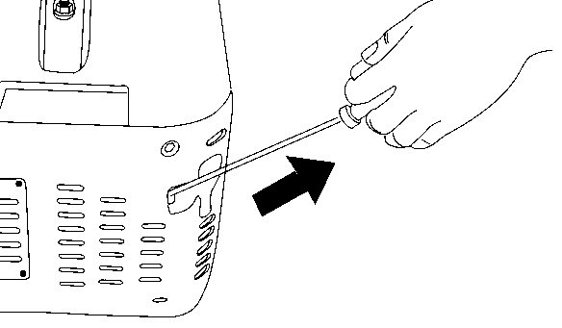

  - Переведите рычаг дроссельной заслонки в положение “ON”..

РАБОТА ГЕНЕРАТОРА
ПРЕДОСТЕРЕЖЕНИЕ: При проведении работ рекомендуется осуществлять заземление установки.
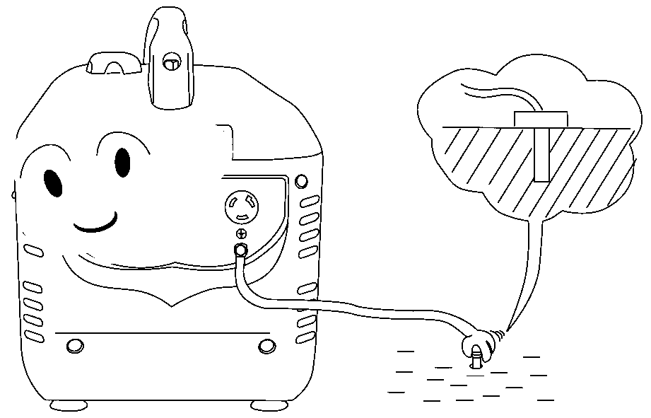

Если необходимо включить два или более устройства, подключайте их один за другим, начиная с устройства с большей мощностью.
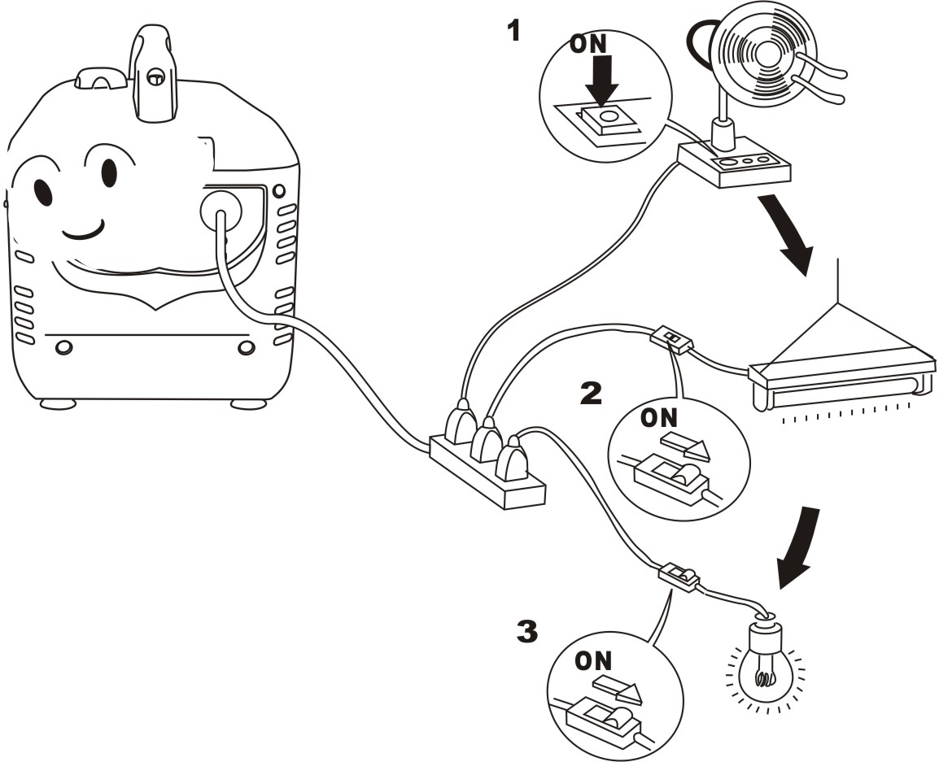
ПРЕДОСТЕРЕЖЕНИЕ:
Перед подключением генератора к домашней системе электропитания убедитесь в том, что работу выполняет квалифицированный работник.
Неправильное соединение между генератором и системой электропитания может привести к поломке генератора, или даже пожару.

ОСТАНОВКА ДВИГАТЕЛЯ
Для экстренной остановки двигателя поверните рычаг зажигания в положение OFF (выключено). Для остановки двигателя при нормальных условиях, следуйте описанной ниже процедуре.

- Поверните рычаг зажигания в положение OFF
- Установите дроссельный рычаг в положение ON

ЗАМЕНА МАСЛА
- Открутите крышку и достаньте щуп.
- Выверните пробку сливного отверстия и слейте масло из картера двигателя
- Ввинтите пробку сливного отверстия.
4. Заполните картер двигателя маслом до верхней отметки на щупе.
5. Установите щуп.

Масло двигателя: 4-х тактное масло двигателя класса SE, SE из API классификации услуг или SAE10W-30 масло двигателя эквивалентное классу SG.
Наименьшая температура воздуха: (10П) Рекомендуемое масло: SAE10W-30 Наименьшая температура воздуха: (-15 □) Рекомендуемое масло: Масло класса SE, SE из API классификации услуг или SAE10W-30 масло двигателя эквивалентное классу SG.

ОБСЛУЖИВАНИЕ ВОЗДУШНОГО ФИЛЬТРА

1. Уберите зажим и разберите воздушный кожух.

2. Проверьте состояние фильтра.
В случае, если он поврежден, замените его на новый.

3. Если сердцевина фильтра загрязнена, проведите очистку в следующем порядке:
a) Очистите сердцевину специальным чистящим средством.
б) Высушите.
в) Капните немного масла.
г) Отожмите.
4. Установите элемент в исходное положение, закройте и закрепите.

СВЕЧА ЗАЖИГАНИЯ

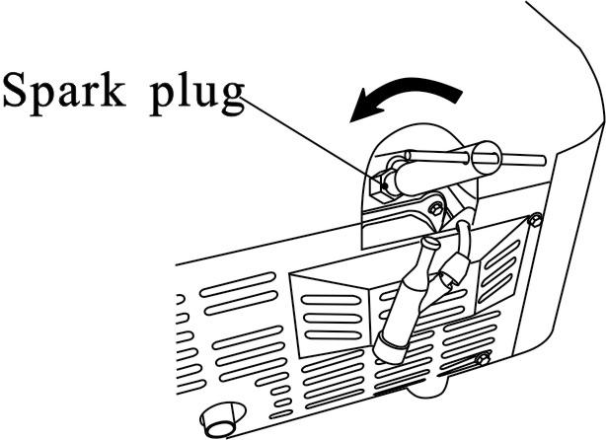
1. Отсоедините пробку свечи зажигания от свечи зажигания.
2. Выверните свечу при помощи специальных инструментов (свечной ключ).
3. Сметите угольный нагар со свечи зажигания.
4. Проверьте промежуток в свечи зажигания и отрегулируйте, если это необходимо
5. Установите свечу зажигания и пробку свечи зажигания в обратной последовательности.

Рекомендуемые свечи: F6TC

ВЫЯВЛЕНИЕ И УСТРАНЕНИЕ НЕПОЛАДОК

Двигатель не запускается
Проверьте следующее:
- Наличие топлива в баке;
- Открыт ли топливный кран;
- Поступает ли топливо в карбюратор;
Если топливный кран открыт, проверьте, ослаблен ли запорный кран топливопровода на дне карбюратора.

Генератор не выделяет электричество
- Проверьте лампочку
- Проверьте, находится ли переключатель в положении “ON”

СХЕМА СОЕДИНЕНИЯ
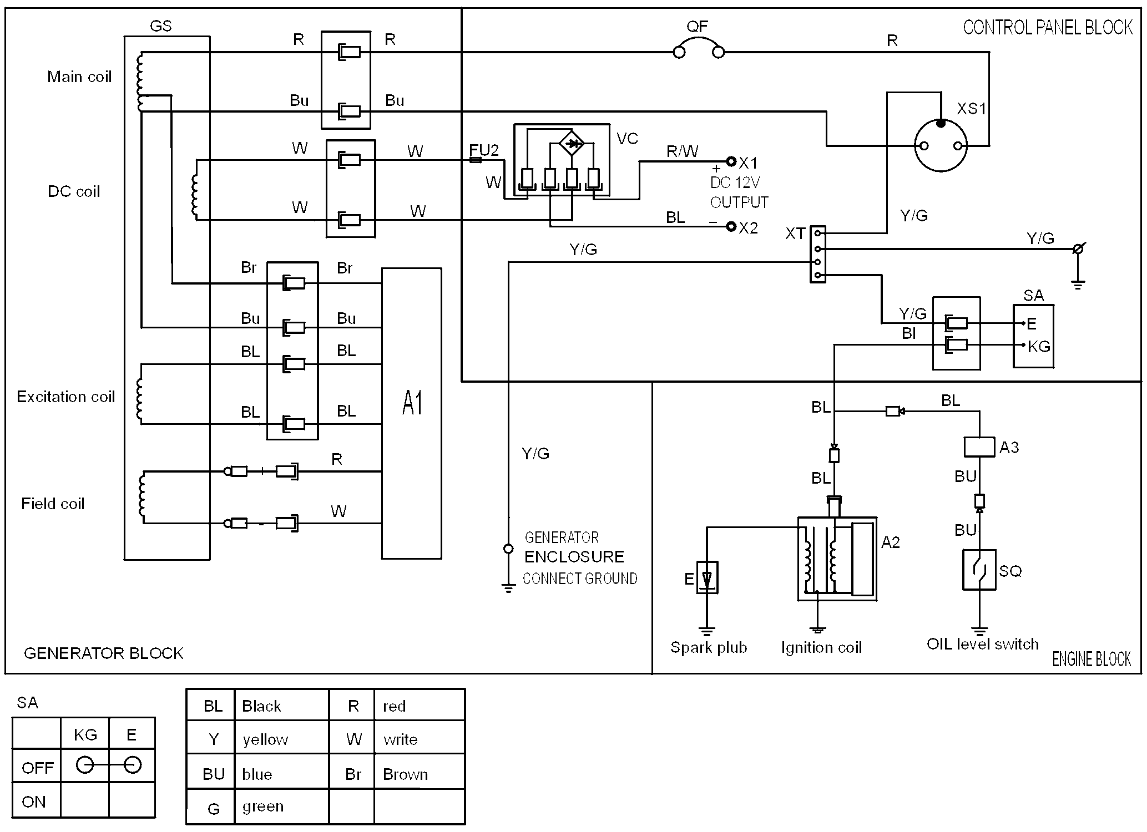
K-653-2

